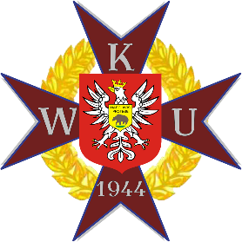

DZIEŃ OTWARTY WKU W OSTROŁĘCE.
W sobotę 22 września w godz. 10.00 do 14.00 Wojskowy Komendant Uzupełnień w Ostrołęce zaprasza zainteresowanych służbą wojskową / i nie tylko/ do odwiedzenia siedziby WKU /ul. Sienkiewicza 45/.
Odwiedzając w tym dniu WKU będzie można uzyskać informacje na temat:
- możliwości wstąpienia do zawodowej służby wojskowej w jednostkach i instytucjach wojskowych;
- terytorialnej służby wojskowej;
- służby przygotowawczej;
- służby kandydackiej / szkolnictwo wojskowe/;
- porozmawiać o innych sprawach związanych ze służbą wojskową.
Informację przedstawią pracownicy WKU i przedstawiciele 2. Ośrodka Radioelektronicznego z Przasnysza oraz 5. Mazowieckiej Brygady Obrony Terytorialnej z Ciechanowa.
Przedstawiciele jednostek wojskowych zaprezentują również podstawowy sprzęt będący na wyposażeniu żołnierza.
z żołnierskim pozdrowieniem
Wojskowy Komendant Uzupełnień w Ostrołęce
/-/ ppłk Krzysztof GEMZA

